中華民國 111年 11 月22 日本校111學年度第 2 學期轉學考招生委員會第 1 次會議通過

大漢學校財團法人大漢技術學院
111學年度第2學期轉學考招生簡章
招 生 日 程 表
項 目 | 日 期
簡章下載 | 即日起，請自行至本校網站下載
報名時間 | 網路報名:111年12月13日(星期二)至112年1月11日(星期三)止  郵寄資料:111年12月13日(星期二)至112年1月12日(星期四)止  （郵寄報名資料請以掛號郵寄，以郵戳為憑)
不筆試，採「書面審查」
成績查詢 | 112年 1 月 16 日(星期一) 上午 10：00  （不寄成績單，請自行上網 http://www.dahan.edu.tw 查詢）
成績複查 | 112年 1 月17日(星期二) 上午 10:00-下午 16:00 止  (一律傳真複查，電話確認)
公告實際 招生名額 | 112年1月16日(星期一) 上午 10：00 (公佈於本校網頁)
放榜日期 | 112年1月18日(星期三)上午 10：00(請於本校網頁查詢)
寄發錄取 通 知 單 | 112年1月18日(星期三)

校 址：97145 花蓮縣新城鄉大漢村樹人街1號電 話：(03) 8210820~21

網 址：http://www.dahan.edu.tw

大漢學校財團法人大漢技術學院111學年度第2學期轉學考系科初估招生名額
- 學院部二年制 二技三年級
部別 | 系別 | 志願代碼 | 初估名額 | 退伍軍人外加名額
進修部 | 土木工程與環境資源管理系(假日班) | N2301 | 7 | 1
 | 企業管理系(夜間班) | N2302 | 8 | 1
 | 企業管理系(假日班) | N2303 | 2 | 1
 | 合計 |  | 17 | 3
二、專科部二年制 二專一年級
部別 | 系別  (在職專班) | 志願代碼 | 初估名額 | 退伍軍人外加名額
進修部 | 土木工程與環境資源管理科 | N2201 | 5 | 1
 | 企業管理科 | N2202 | 8 | 1
 | 休閒遊憩與觀光餐旅管理科 | N2203 | 6 | 1
 | 合計 |  | 19 | 3
三、學院部四年制 四技二年級
部別 | 系別 | 志願  代碼 | 缺額 | 退伍軍人外加名額 | 部別 | 系別 | 志願  代碼 | 缺額 | 退伍軍人外加名額
日間部 | 休閒遊憩與觀光餐旅管理系 | D4203 | 2 | 0 | 進修部 | 土木工程與環境資源管理系 | N4211 | 8 | 1
 |  |  |  |  |  | 企業管理系 | N4212 | 6 | 1
 |  |  |  |  |  | 休閒遊憩與觀光餐旅管理系 | N4213 | 8 | 1
 | 合計 |  | 2 | 0 |  | 合計 |  | 22 | 3

四、學院部四年制 四技三年級
部別 | 系別 | 志願  代碼 | 初估名額 | 退伍軍人外加名額
進修部 | 土木工程與環境資源管理系 | N4311 | 7 | 1
 | 企業管理系 | N4312 | 6 | 1
 | 休閒遊憩與觀光餐旅管理系 | N4313 | 10 | 1
 | 合計 |  | 23 | 3

附件一 報名表
大漢學校財團法人大漢技術學院 111 學年度第 2 學期轉學考招生
※欄內考生請勿填寫。其餘各欄位請以正楷填寫或勾選。  原住民族別： |  |  |  |  |  |  |  |  |  | 報名序號 |  |  |  | ※
貼 照 片 處  - 貼最近三個月內二吋半身正面脫帽相片。  - 背面請書寫姓名及報考學制、系科別及年級。  - 請勿超出格外。 |  |  | 姓 名 |  |  |  |  |  |  | 性 別 |  |  | □男 □女 □其他
 |  |  | 報考部別/ 年級 | 日間部 |  |  |  |  |  | 進修部
 |  |  |  | □二年級 |  |  |  |  |  | □二專一年級(在職專班)  二技三年級 □夜間班 □假日班  □四技二年級□四技三年級
 |  |  | 報考系別  志 願 | 志 願 一 |  |  |  |  |  |  | 志 願 二
 |  |  | 原就讀學  校及系別 | 學校 學制  系 年級 |  |  |  |  |  |  |  | 畢結業 |  | □畢業 □肄業
通訊地址 | □□□ |  |  |  |  |  |  |  |  |  |  | 電話
 |  |  |  |  |  |  |  |  |  |  |  | 手機
監護人 |  |  |  |  |  |  | 關係 |  |  |  |  | 電話
繳交 證件 | 學歷(力)證件：□學生證影本□修業證明書□歷年成績單正本2份特種身分證件：□退伍令影本□運動績優證明影本□其他證件
國民身分證影本粘貼處（正面）  （請剪適當大小貼好） |  |  |  |  |  |  |  | 國民身分證影本粘貼處（背面）  （請剪適當大小貼好）
1.本人已詳細閱讀大漢學校財團法人大漢技術學院111學年度第2學期轉學考招生簡章，並願意遵守簡章內所有規定。本表所填各項資料及報名所附各項表件均經本人詳實核對無誤，絕無變造、偽造等之情事，並同意「錄取後，若發現與報名資格不符，願意接受取消錄取及入學資格」，絕無異議。
2.本人已確實瞭解隱私權保護政策聲明，並同意授權大漢學校財團法人大漢技術學院，使用本人之報名個人資料與成績處理，運用於本招生事務使用。
考生簽名：
報名程序  (承辦人蓋章) |  | (一)證件核驗 |  |  |  | (二)繳交報名費 |  |  |  |  |  |  | (三)複核
 |  |  |  |  |  | □壹仟元 □免費 |  |  |  |  |  |  | 推薦老師：
報 名 表

收據聯 | 報名序號 | 報名費
 |  | □壹仟元 □免費

附件二 書面審查證明文件黏貼單
書面審查證明文件黏貼表
說明：請將繳附證件依下列所示貼牢。
證件影本黏貼處
※本表不敷使用時，請自行影印。
浮 貼 處
專業(職業)證照正面影印本黏貼處 | 專業(職業)證照反面影印本黏貼處
學生證正反面影本浮貼處
浮 貼 處
歷年成績單黏貼處
(請以A4尺寸影印後，直式黏貼)

附件三 個人自傳及簡歷

大漢學校財團法人大漢技術學院
111學年度第2學期轉學考個人自傳
【自傳】
一、本自傳下列各項內容請參酌使用，亦可自行發揮。
- 家庭生活
- 求學經過、社團活動
- 個人專長、簡要經歷
- 未來生涯規劃
二、本自傳可取用本表格式或依個人風格設計表格，使用本表不足部份請考生以A4紙張影印

附件四 切結書

報名必繳資料
大漢學校財團法人大漢技術學院 111 學年度第 2 學期轉學考

切 結 書

學生 參加貴校111學年度第2學期轉學考招生考試，
因 無法及時繳交111學年度第1學期修業(轉學)證明書(含成績單)正本，於報到註冊繳交。請貴校先行准予報名，若屆時無法繳交，或繳交之相關文件不符合報名資格時，則自願放棄入學資 格，絕無異議。此致

大漢學校財團法人大漢技術學院招生委員會

切結人: [簽章]

中華民國 年 月 日

附件五 個人資料使用同意書
報名必繳資料

大漢學校財團法人大漢技術學院111 學年度第 2 學期轉學考
個人資料使用同意書

本人報考大漢學校財團法人大漢技術學院「111學年度第2學期轉學考招生考試」，本人所填報之報名作業相關內容之個人所屬姓名、身分證字號、性別、出生日期、通訊地址、聯絡電話、電子信箱等之個人資料，因報名及考試作業所需，願意提供大漢學校財團法人大漢技術學院僅作為轉學考入學報名及考試作業使用。

考生： （簽名）
身份證字號：
中華民國 年 月 日

附件六 成績複查申請書

大漢學校財團法人大漢技術學院111 學年度第 2 學期轉學考

成績複查申請書

報名序號：
申請日期： 年 月 日

考 生 姓 名 |  |  | 連絡電話
複查成績項目  （考生請勾選 | 原 來 得 分  ） (考生填寫) | 複 查 成 績  (本會填寫) | 處 理 結 果  (本會填寫)
□書面資料審查

注意事項：
※考生對成績有疑義時，應自112年1月17日(星期二)10:00~16:00止以傳真方式 提出複查申請，逾期不予受理。
※傳真後請來電本校確認是否有收到複查成績的傳真，如未以電話確認而致權益受損，考生 需自行負責後果。
連絡電話：03-8210820、03-8210821
傳真電話：03-8261276

附錄一 考生之個人資料蒐集、處理及利用告知事項

依據「個人資料保護法」（以下簡稱個資法），請詳細閱讀大漢學校財團法人大漢技術學院（以下簡稱本校）依個資法第8條及第9條規定所為以下「考生之個人資料蒐集、處理及利用告知事項」。
一、組織名稱：大漢學校財團法人大漢技術學院。
二、個人資料蒐集之目的：
本校蒐集您個人資料的目的在於辦理入學考試相關之試務、提供成績、招生、分發、證明、日後報名及相關統計使用及其他完成考生入學考試必要之工作或經考生同意之目的，且當錄取時轉入學生學籍資料。
三、個人資料之蒐集方式：
透過考生網路報名或書面遞交而取得考生個人資料。
(一)透過考生報名參加本校獨立招生考試或各類聯合招生委員會提供考生個人資料。
(二)學生於本校招生資訊網路系統登錄或修改之各項相關資料。
四、個人資料之類別：
(一) 辨識個人者(C001)。
(二) 辨識財務者(C002)。
(三) 政府資料中之辨識者(C003)。
(四) 個人描述(C011)之性別、出生年月日、國籍。
(五) 家庭其他成員細節(C023)之監護人或緊急聯絡人等。
(六) 移民情形(C033)之護照、居留證明文件。
(七) 意外或其他事故及有關情形(C040)。
(八) 學校紀錄(C051)、資格或技術(C052)。
(九) 著作(C056)。
(十) 學生、應考人紀錄(C057)。
(十一) 現行之受僱情形(C061) 、工作經驗(C064)、工作之評估細節(C071)、受訓紀錄(C072)。
(十二) 保險細節(C088)、健康紀錄(C111)。

前項各款個人資料類別，內容包括姓名、國民身分證或居留證或護照號碼、生日、相片、性別、教育資料、緊急聯絡人、住址、電子郵遞地址、聯絡資訊、轉帳帳戶、低收入戶或中低收入戶證明方式等。
五、個人資料處理及利用：
(一)個人資料利用之期間：
考生個人資料及相關試務（含成績）資料，除法令或中央事業主管機關另有規定外，以上開蒐集目的完成所需之期間為利用期間。
(二)個人資料利用之地區：台灣地區（包括澎湖、金門及馬祖等地區）或經考生授權處理、
利用之地區。
(三)個人資料利用之對象：除本校外，尚包括本於完成上開蒐集目的之相關合作單位，包含教育部或其他學術研究機構等。
(四)個人資料利用之方式：
入學考試期間之試務作業、考試成績與相關資訊之發送通知，提供作為試務、錄取、分發、報到、查驗等作業，考生（或法定代理人）之聯絡，基於試務公信的必要揭露與學術研究及其他有助上開蒐集目的完成之必要方式。
六、考生如未提供真實且正確完整之個人資料，將導致無法進行考試報名、緊急事件無法聯繫、考試成績無法送達等等，影響考生考試、後續試務與接受考試服務之權益。
七、考生應確認提供之個人資料，均為真實且正確；如有不實或需變更者，應即檢附相關證明文件送交本校教務處招生事務中心辦理更正。
八、本校得依法令規定或主管機關或司法機關依法所為之要求，將個人資料或相關資料提供予相關主管機關。
九、個人資料之權利及權益：您依法得行使個人資料保護法第3條之查閱、更正個資等權利，但因法令另有規定者，本校得拒絕之。權利之行使方式請洽本校教務處招生事務中心。若因您行使上述權利，而導致權益受損時，本校將不負相關賠償責任。
十、除法令另有規定或主管機關另有要求外，考生如提出停止蒐集、處理、利用或請求刪除個人資料之請求，經評估會妨礙本校執行職務或完成上開蒐集目的，或導致本校違背法令或主管機關之要求時，本校得繼續蒐集、處理、利用或保留個人資料。

附錄二 本校地點及交通
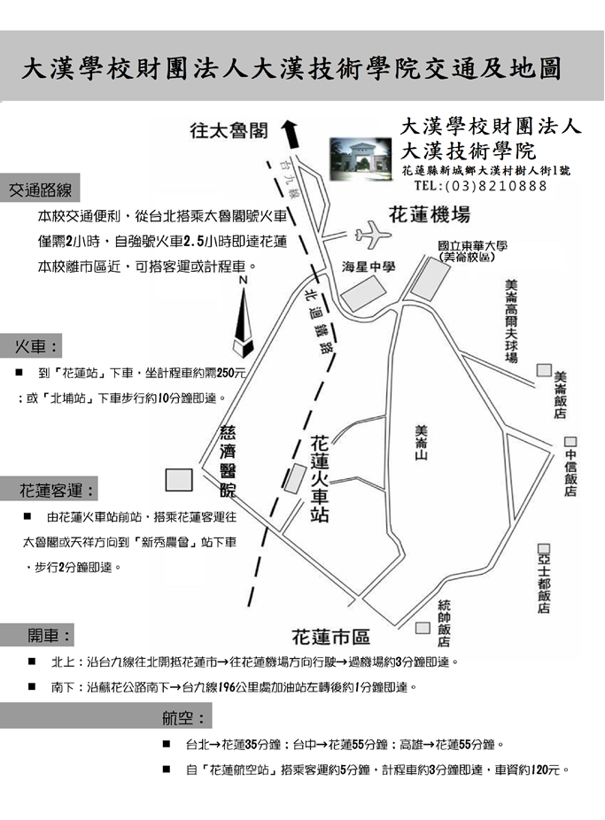

附錄三 郵寄信封封面
請 貼 足
掛號郵資

 |  |  |  |  |  |  |  |  |  | 9 | 7 | 1 | 4 | 5
郵寄前確認下列資料用  迴紋針夾妥放入信封袋  - 1.報名費（郵局劃撥存根 影本或轉帳收據影本）  - 2.報名表  - 3.畢業證書或學歷證件  影本  - 4.書面審查資料(自傳、學業成績，職業相關證照等) |  |  |  |  |  |  | 大漢學校財團法人大漢技術學院  教務處招生事務暨華語中心 收 |  | 花蓮縣新城鄉大漢村樹人街1號
寄 件 人：
通訊地址：
電 話：

